3. LA SÉCURITÉ - DE VEILIGHEID

 | Nous travaillons toujours en sécurité.
 | We werken altijd veilig.
 | Nous prenons et respectons toujours les mesures de sécurité.
 | Wij nemen en respecteren altijd de veiligheidsmaatregelen
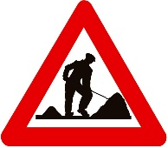 | Nous travaillons sur la voie qu’occupe le VND.
 | We werken op het spoor bezet door een NDV.
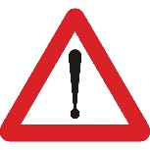 | L’engagement du gabarit est un danger.
 | De indringing in het vrijeruimteprofiel is een gevaar.
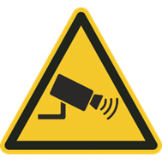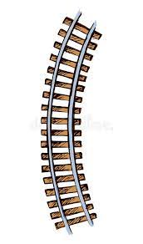 | Securail s’occupe du gardiennage du domaine ferroviaire.
Securail doet
de bewaking op en rond het spoorwegdomein.
50A  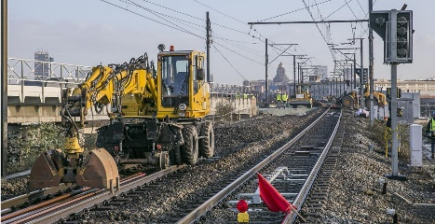 | La ligne 50A est hors service.
 | De lijn 50A is buiten dienst.

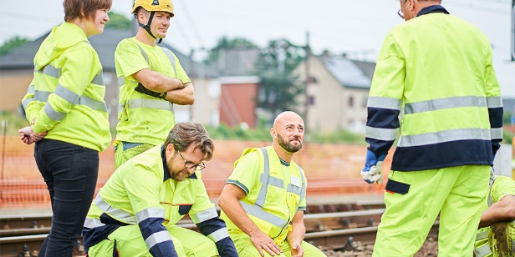 | Le chef de travail donne un ordre aux ouvriers.
 | De werkleider geeft een bevel aan de arbeiders.
 | Le train de travaux reçoit l’ordre de démarrer.
 | De werktrein krijgt het bevel voor het vertrek
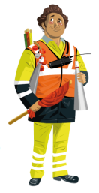 | Le factionnaire donne l’ordre de s’arrêter.
 | De schildwacht geeft het bevel voor het stoppen.
 | Le conducteur ne peut pas franchir un signal à l’arrêt sur une voie en service.
 | De treinbestuurder mag een stopsein niet overschrijden op een spoor in dienst.

 | La ligne rouge indique l’occupation de la voie.
 | De rode lijn duidt de bezetting van het spoor aan.
 | Il demande la mise hors tension.
 | Hij vraagt de buitenspanningstelling.
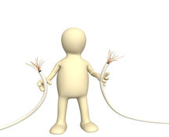  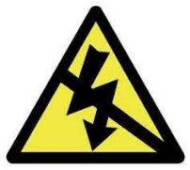  1  2 | Après la coupure de tension, il n’y a plus de courant.
 | Na de verbreking van de spanning is er geen stroom meer.
 | Cette nuit, il y a des travaux urgents.
 | Vannacht zijn er dringende werken.

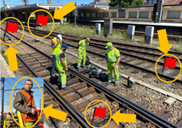 | On fait la protection avec des signaux mobiles rouges.
 | Men doet de beveiliging met rode mobiele seinen.
 | Le conducteur de train effectue la couverture rapprochée avec un signal mobile rouge et trois pétards.
 | De treinbestuurder doet de dekking ter plaatse met een rood mobiel sein en drie klappers.
 | L’agent de mouvement fait la couverture définitive avec des signaux d’arrêt desservis.
 | De bediende beweging doet de definitieve dekking met beheerde stopseinen.

 | L’homme marche en dehors de la zone dangereuse.
 | De man loopt buiten de gevarenzone.
 | La composition autorisée se trouve sur l’autocollant.
 | De toegelaten samenstelling staat op de zelfklever.
 | La vitesse maximale autorisée sur cette ligne est 20 km/h.
 | De maximale toegelaten snelheid op deze lijn is 20 km/u.
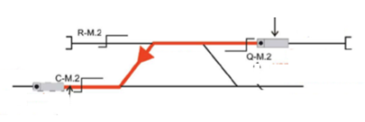 | Le parcours d’un VND s’effectue en marche à vue.
 | De rit van een NDV gebeurt op zicht.

enkele acties

Paul  John | Paul accompagne John.
 | Paul vergezelt John.
 | Le bras de la grue engage le gabarit des obstacles de la voie.
 | De arm van de kraan dringt in in het vrijeruimteprofiel van het spoor.
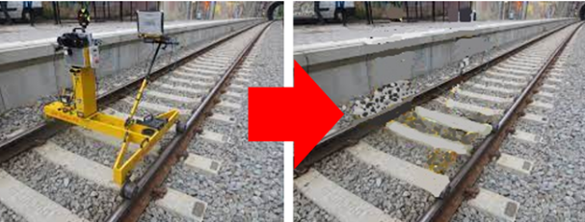 | Pour la protection, il faut libérer la zone dangereuse.
 | Voor de beveiliging moet men de gevarenzone vrijmaken.
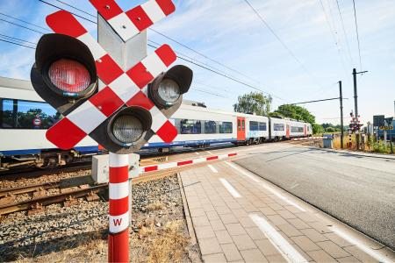 | Le train franchit le passage à niveau.
 | De trein overschrijdt de overweg.

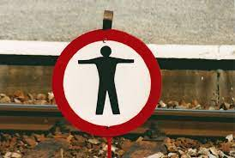 | Il est interdit de traverser les voies.
 | Het is verboden de sporen over te steken.
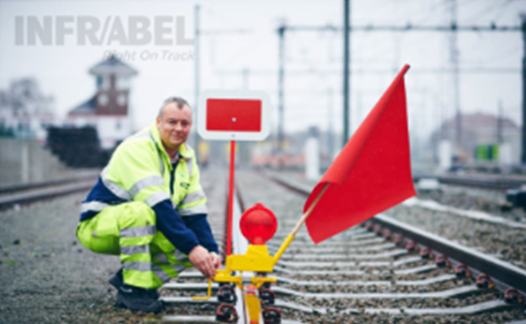 | L’agent place un signal mobile rouge.
 | De bediende plaatst een rood mobiel sein.
 | Elle demande la mise hors service de la voie.
 | Zij vraagt de buitendienststelling van het spoor.
 | Il faut couper la tension avant les travaux.
 | Men moet de spanning verbreken voor de werken.
 | Le conducteur de train protège le convoi avec un signal mobile rouge.
 | De treinbestuurder beveiligt het konvooi met een rood mobiel sein.
 | Après l’accident, il faut bloquer les mouvements.
 | Na het ongeval moet men de bewegingen sperren.
 | On peut couvrir l’obstacle avec un signal mobile rouge, des pétards ou les signaux d’arrêt desservis.
 | Men kan de hinder dekken met een rood mobiel sein, klappers of de beheerde stopseinen.
 | En cas de détresse, le conducteur doit placer un pétard sur la voie.
 | In geval van nood moet de bestuurder een klapper plaatsen op het spoor.
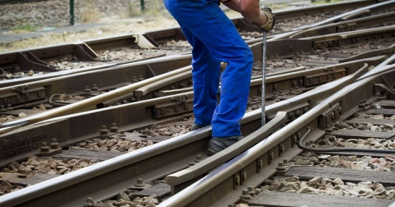 | L’ouvrier place l’aiguillage dans la position requise.
 | De bediende plaatst de wissel in de vereiste stand.
 | Au poste de signalisation, on ferme les signaux.
 | In het seinhuis sluit men de seinen.
 | Le conducteur de train doit envoyer un avis d’alarme en cas d’accident.
 | De treinbestuurder moet een alarmbericht versturen in geval van ongeval.
 | Il y a un obstacle dans la voie. Le conducteur doit lancer l’alarme.
 | Er is een hinder op het spoor. De bestuurder moet alarm slaan.

Quand devons-nous arrêter la circulation ?
Wanneer moeten we het verkeer stoppen?

